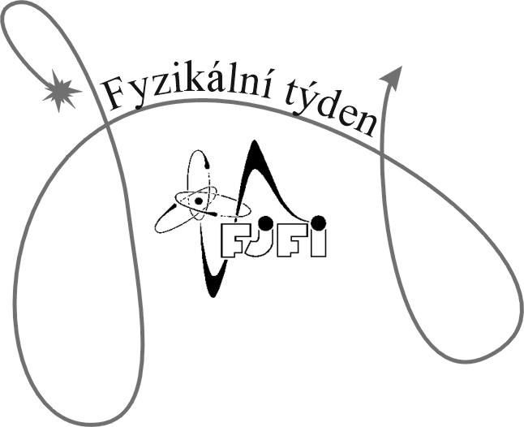
Využití vědecké vizualizace ve fyzice mikrosvěta

V. Cviček, Gymnázium Petra Bezruče, F-M, v@matfyz.cz
A.Kresta, Gymnázium Petra Bezruče, F-M, ales.kresta@seznam.cz
P. Lepík, Gymnázium Petra Bezruče, F-M, pavel.lepik@seznam.cz
B.Marková, Gymnázium T.G.M., Hustopeče
O. Petřík, Gymnázium Olomouc

supervisor: Prof. Ing. Ladislav Drška. CSc
Dr. Ing. Milan Šiňor
Katedra fyzikální elektroniky FJFI ČVUT
V Holešovičkách 2, 180 00 Praha 8

Abstrakt:

Počítače tvoří nezanedbatelnou součást fyziky. Vyzkoušeli jsme si vědeckou rutinní práci, při seznamování se s Planckovým zákonem a Rutherfordovým modelem atomu. Výstupem je několik zajímavých grafů zobrazujících dané závislosti. Zjistili jsme také, že práce na počítači může být problém sama o sobě.

Úvod

V současné době patří počítače a fyzika k sobě a jeden bez druhého si nedovedeme představit. Například vizualizace přináší nadhled na fyzikální problémy a pomáhá vytvářet závěry a přehledy. Vzhledem k zajímavému vývoji teorií o vyzařování černého tělesa jsme se pokusili názorně ukázat popisy Plancka, Wiena a Rayleigh-Jeanse. Dále jsme se zabývali Rutherfordovým modelem atomu a zobrazíme myšlenou dráhu α-částic.

„Naše práce“

Použili jsme matematický systém Maple. Dále jsme se také dozvěděli o konkurenčních programech jako je Mathematica, Advanced Grapher či Scilab. Pracovali jsme převážně pod operačním systémem Linux, také pod Windows a k získaváni informací z internetu jsme využívali Netscape Navigator a Internet Explorer. K prezentaci byl použit MS PowerPoint.
Otázka záření černého tělesa!?
Pro popis dějů spojených s vyzařováním energie je zavedena fyzikální abstrakce – černé těleso. Základní vlastností tohoto tělesa je, že dokonale pohlcuje veškerou energii, která na těleso dopadá. Vlastnostem černého tělesa se nejvíc blíží dutina, jejíž vnitřní povrch tvoří matná černá plocha. Když otvorem v dutině pronikne dovnitř elektromagnetické záření, při opakovaných odrazech od stěn dutiny se veškerá energie záření pohltí. Otvor dutiny se pak jeví jako černé těleso. Při určité teplotě T vyzařuje černé těleso do okolí elektromagnetické vlnění různých vlnových délek. Protože vlnění různých vlnových délek nemají stejnou intenzitu. je důležité určit spektrální charakteristiku zdroje záření. S použitím kvantové teorie odvodil Max Planck pro toto vztah (1):
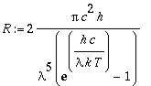,
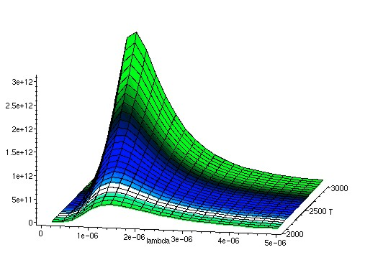
kde λ je daná vlnová délka. Pro pochopení této závislosti bude určitě vhodné nakreslit obrázek 1.

Obrázek 1: Planckův vztah

Význam Planckova objevu byl obrovský – začíná jím kvantový pohled na fyziku. Ale jeho výsledek můžeme porovnat s řešením jiných vědců té doby (obrázek 2). Je důležité též poznamenat, že Planckův vztah vyhovuje experimentu (na rozdíl od ostatních).
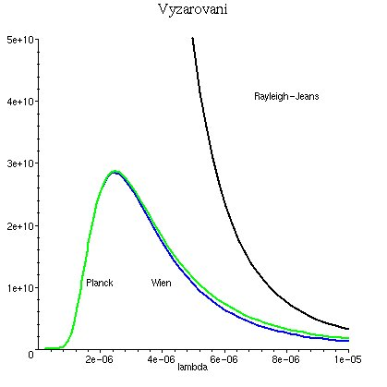
Obrázek 2: Vyzařovací charakteristika podle různých vědců.

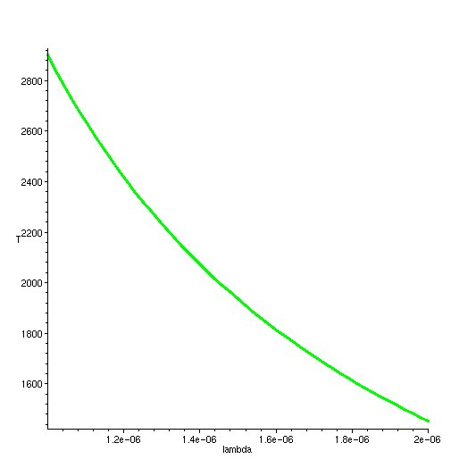
Dopředu byly známy ještě jiné vlastnosti vyzařovacích charakteristik. Např. Wienův posunovací zákon, který pro černé těleso o teplotě T stanoví vlnovou délku, která se nejvíce vyzařuje:
λT=0,00290
(v jednotkách SI).

Obrázek 3: Wienův posunovací zákon

Podíváme-li se na vztah (1), můžeme
i z něj vyjádřit vlnovou délku maximálního vyzařování. Bohužel nestačí položit derivaci rovnu 0, protože získáme transcendentní rovnici. Ale její numerické řešení dává stejný výsledek.
Poslední ověření Planckova zákona provedeme na Stefan-Boltzmannově zákoně, který říká, že celkový vyzařovaný výkon černého tělesa o teplotě T je úměrný T⁴:
P= σ S T⁴,
kde σ je Stefan-Boltzmannova konstanta a S plocha tělesa.
Tento výsledek dostane integrováním vztahu (1) pro vlnové délky od 0 do „nekonečna“. Pro dobrou představu integrálu dobře poslouží opět graf – daný integrál, tj. celková vyzářená energie je vlastně jenom plocha pod grafem na obrázku 4.
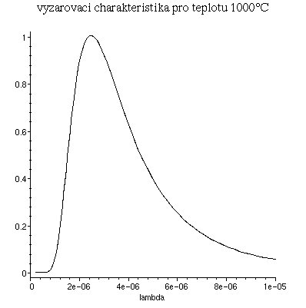
Obrázek 4

Rutherfordův model atomu
Podobně jsme se zabývali i Rutherfordovým pokusem, při kterém se tenká zlatá fólie ostřeluje částicemi α. Není obtížné si vymodelovat závislost, která ukazuje množství částic vylétávajících z fólie pod daným úhlem (obrázek 5.)
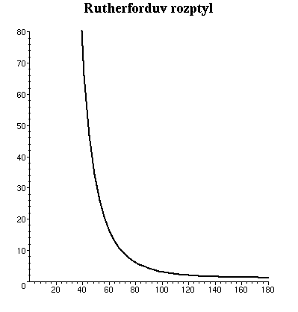
Obrázek 5

Zajímavý by samozřejmě byl i model průletu částice v okolí atomů fólie. Toto jsme, ale nemodelovali (mj. kvůli problémům s ovládacími prvky programu Maple) a dali jsme přednost závislosti, kterou můžeme prakticky ověřit.

Shrnutí
Většina naší činnosti se týkala Planckova zákona pro záření černého tělesa. Ukázalo se, že počítačová grafika může rychle ukázat rozdíly mezi jednotlivými teoriemi a také velmi pomůže při jejich porovnávání s experimentem. Bohužel jsme dané vztahy neodvodili sami, ale jen jsme si dělali jejich přehled na počítači.
Co se týče samotné práce, setkali jsme se s velkými problémy způsobené nekompatibilitou mnoha vlastností operačních systémů Linux a Windows – od systémů souborů po ovladače klávesnice.

Poděkování
Děkujeme panu profesorovi Ladislavovi Drškovi a panu doktorovi Milanovi Šiňorovi za technickou a odbornou spolupráci na realizaci našeho miniprojektu.

Reference:
SVOBODA, e.: Přehled středoškolské fyziky, Prometheus, 1996, strany 403-450.
Beiser, a.: úvod do moderní fyziky, Academia, Praha 1978.
krane, k.: modern physics, USA 1996.

